岩手県花巻市

「産業団地（Ｂ工区）」

分譲要領

令和6年7月

花巻市商工観光部商工労政課

企業立地推進室

目　　次

１　分譲用地の概要　　・・・・・・・・・・・・・・・・・・・・・・・・・　　Ｐ１

２　分譲の概要　　・・・・・・・・・・・・・・・・・・・・・・・・・・　　Ｐ２

３　分譲の流れ　　　　・・・・・・・・・・・・・・・・・・・・・・・・　　Ｐ３

４　分譲の要件　　・・・・・・・　・・・・・・・・・・・・・・・・・・　　Ｐ５

５　分譲に関する協議書の提出　　・・・・・・・・・・・・・・・・・・・・　　Ｐ５

６　分譲予定者の選定　　　　・・・・・・・・・・・・・・・・・・・・・・　　Ｐ７

７　分譲予定者決定後の協定及び契約の締結等　　・・・・・・・・・・・・　　Ｐ10

※Ａ工区及びＣ工区は令和９年度以降、分譲開始見込み

【Ａ工区】

　市道山の神諏訪線の北側

　東側の十二丁目堰排水路流域の区域　約11.3ha

【Ｂ工区】

　市道山の神諏訪線の南側 のうち、

　東側の十二丁目堰排水路流域の区域　約12.3ha

【Ｃ工区】

　市道山の神諏訪線の南側のうち、

　南側の宿内排水路流域の区域　約9.3ha

計　約 32.9 ha



岩手県花巻市「産業団地」

岩手県花巻市は、県内唯一の空港である「いわて花巻空港」や東北新幹線「新花巻駅」に加え、東北縦貫自動車道、東北横断自動車道に4ヶ所のICを有する高速交通網の要衝となっているほか、花巻PAスマートICが令和６年３月に完成したことから本市の高速交通網がいっそう整い、さらなる利便性の向上が期待されます。

そのような中、本市では、岩手県の県南地域で集積が進む半導体・自動車産業の関連企業等に加え、「2024年問題」への対応が必要な運輸・物流産業の誘導を軸に企業誘致活動を展開するため、新たな企業の受け皿として、「花南産業団地」の整備に向けて取り組んでおります。

このたび、先行開発しているＢ工区（花南産業団地中央部）について、造成工事完了後の速やかな用地の引き渡しができるよう、以下のとおり分譲に関する協議（申込）の受付を開始します。

**１　分譲用地の概要**

P1

|  |  |  |  |  |
| --- | --- | --- | --- | --- |
| 団地の名称 | | 花南産業団地　Ｂ工区 | | |
| 事業主体 | | 花巻市 | | |
| 所在地 | | 花巻市山の神地内 | | |
| 開発面積 | | 12.34ha | | |
| 分譲可能面積 | | 7.36ha | | |
| 供用開始予定時期 | | 令和7年10月 | | |
| 制限等 | 都市計画区域 | 都市計画区域内 | | |
| 都市計画用途 | 工業地域 | | |
| 建蔽率 | 60％ | | |
| 容積率 | 200％ | | |
| 緑地・環境施設  の面積率 | 緑地面積率 | 5％ | ※工場立地法における工場団地特例による緩和措置あり |
| 環境施設面積率 | 10％ |
| 用水 | | 上水道（岩手中部水道企業団）　Ｂ工区全体で300㎥/日 | | |
| 排水 | | 公共下水道　　Ｂ工区全体で300㎥/日 | | |
| 電力 | | ・普通高圧6,000V  ※当該用地の西方約700ｍに東北電力㈱の高圧線あり  ・特別高圧　東北電力㈱と要協議 | | |
| 交通アクセス | | ・　東北自動車道「花巻PAスマートIC」まで約1.4km  ・　JR東北新幹線「新花巻駅」まで約8.5km  ・　JR東北本線「花巻駅」まで約3.7km  ・　いわて花巻空港まで約10km | | |

**２　分譲の概要**

|  |  |  |  |  |
| --- | --- | --- | --- | --- |
| 区画 | 分譲予定面積 | 単価  （㎡あたり） | 分譲予定価格 | 備考 |
| Ａ | 18,300㎡ | 15,000円 | 274,500,000円 | 令和7年3月以降引渡し（予定） |
| Ｂ | 14,100㎡ | 15,000円 | 211,500,000円 | 同上 |
| Ｃ | 10,400㎡ | 15,000円 | 156,000,000円 | 同上 |
| Ｄ | 9,500㎡ | 15,000円 | 142,500,000円 | 同上 |
| Ｅ | 6,300㎡ | 15,000円 | 94,500,000円 | 令和7年9月以降引渡し（予定） |
| Ｆ | 5,500㎡ | 15,000円 | 82,500,000円 | 同上 |
| Ｇ | 4,500㎡ | 15,000円 | 67,500,000円 | 同上 |
| Ｈ | 5,000㎡ | 15,000円 | 75,000,000円 | 同上 |
| 計 | 73,600㎡ | － | 1,104,000,000円 | 同上 |

※　分譲単価は、現時点での想定単価です。最終的な分譲単価は、不動産鑑定評価等を参考に花巻市が決定するものとします。

※　区画面積は、造成工事完了後の測量により確定することから、上記分譲面積及び分譲価格については、変動する場合があります。

※　複数区画の分譲希望に関する協議も受付します。

※　土地の引き渡し後、建築確認申請は可能となりますが、操業開始は都市計画法における開発行為の工事完了公告後（令和７年１０月供用開始見込み）となります。

※　天災地変又は予見できない事由等により引き渡しの遅延が生じた場合において、花巻市は、損害賠償責任を負わないものとします。

　参考：土地利用計画図

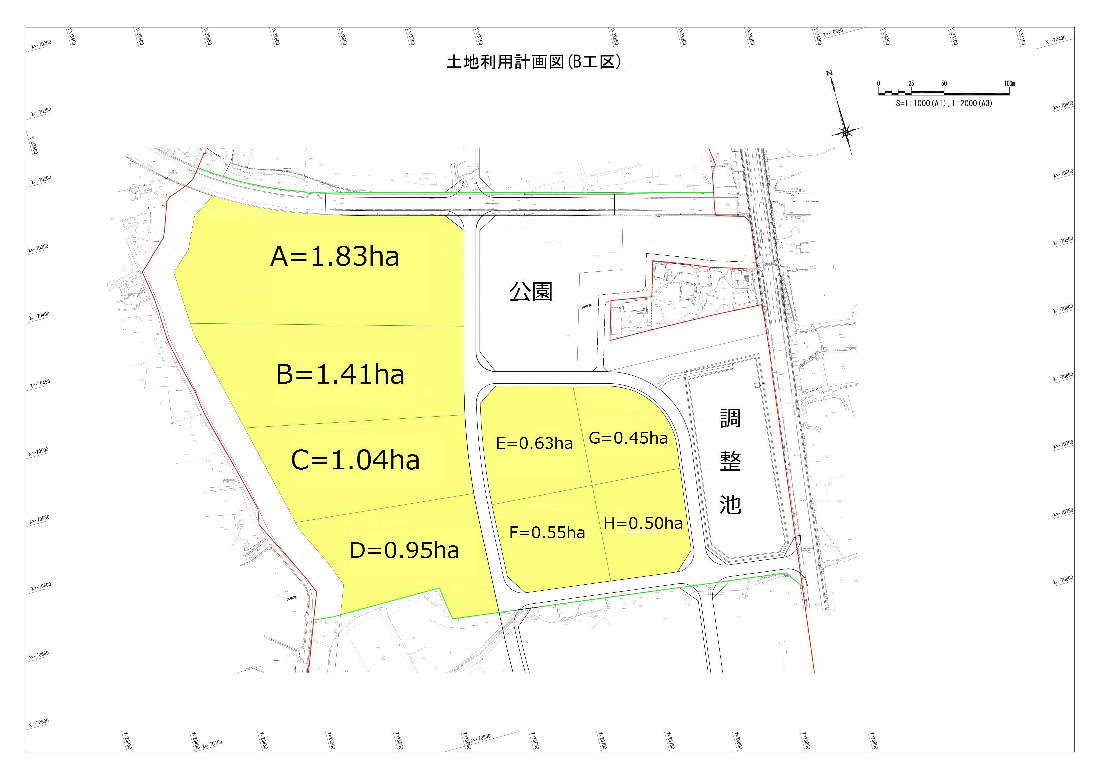

P2

**３　分譲の流れ**

⑴　スケジュール

　下記により分譲を希望する事業者から分譲に関する協議書（申込）の受付を開始します。

　（協議書の詳細については、分譲要領「５ 分譲に関する協議書の提出」欄をご参照ください。）

1. 受付開始

令和６年　７月　１２日（金）から随時受付

午前8時30分から午後5時15分まで（土休日などの閉庁日を除く）

※お申し込みの際は、事前に企業立地推進室までご相談ください。

（電話：0198-41-3537、Mail：ritti@city.hanamaki.iwate.jp）

1. 受付場所　　　花巻市商工観光部商工労政課企業立地推進室
2. 受付後の流れ　次頁 フロー図参照

　　　　　　（協議書受付後、市役所内部による審査を行い、分譲予定者を決定します。）

1. 引渡し時期の目安

1. 「Ａ」「Ｂ」「Ｃ」「Ｄ」区画

引渡し時期：令和７年３月以降の引渡しが可能です。

　　　　　※それ以前の引渡しが必要な場合は別途ご相談ください。

※議会の議決を要することから議会の開会スケジュールに沿った契約となりますので、具体的な時期についてはご相談ください。

1. 「Ｅ」「Ｆ」「Ｇ」「Ｈ」区画

引渡し時期：令和７年９月以降の引渡しが可能です。

ただし、次頁⑷立地協定の締結以降の手続きについては、造成工事終了予定で

ある令和７年５月以降に行います。

P3

　⑵　手続きフロー図

①　協議書の提出（市議会定例会の約４ヵ月前）

③　決定通知（分譲予定者の決定）

④　立地協定の締結

⑥　土地売買契約「仮契約」の締結

⑧　土地売買契約「本契約」の締結（分譲の決定）

⑨　土地代金納入

⑪　土地の引き渡し

※土地の引き渡し後、建築確認申請は可能となりますが、操業開始は都市計画法における開発行為の工事完了公告後（令和７年９月以降の見込み）となります。

⑤　花巻市財産評価審議会

⑦　花巻市議会にて議案審議

⑩　所有権移転登記

　（土地代金納入日）

約３ヵ月

②　分譲予定者審査委員会の開催

**事　　業　　者**

**花　　巻　　市**

　　　　　　　　　事業者

P4

**４　分譲の要件**

1. 次のいずれかの施設を設置しようとする企業等

【日本産業分類】

|  |  |
| --- | --- |
| 大分類 | 対象業種（中分類又は小分類） |
| Ｅ：製造業 | 全業種 |
| Ｈ：運輸業，郵便業 | 44：道路貨物運送業、47：倉庫業、48：運輸に付随するサービス業 |
| Ｉ：卸売業，小売業 | 50：各種商品卸売業、51：繊維・衣服等卸売業、52：飲食料品卸売業、53：建築材料、鉱物・金属材料等卸売業、54：機械器具卸売業、55：その他の卸売業 |
| その他 | ・上記事業者への賃貸を目的として施設の建設、維持管理等を行う者(※)  ・その他市長が必要と認めるもの |

　　　※賃貸を目的とした施設の建設を行う場合、後段「５ 分譲に関する協議書の提出」に定める事業計画書に賃貸先事業者の名称及び事業内容を記載願います（賃貸先が未定の場合は記載不要です）。

1. （上記⑴の要件を満たした上で）次の要件をすべて備えている企業等
   1. 花巻市内で新たな雇用を創出し、地域の経済発展に資する者
   2. 原則、土地売買契約締結の日から起算して3年以内に着工することができる者
   3. 事業計画及び資金計画が適切で、かつ土地代金を確実に支払う能力を有する者
   4. 花巻市との公害防止協定の締結を受諾できる者
   5. 直近3年間に国税、都道府県税、市町村税の滞納がない者

⑥　花巻市暴力団排除条例（平成27年花巻市条例第52号）第2条第1号から同条第5号までに規定　する暴力団、暴力団員、暴力団員等、暴力団経営支配法人等又は暴力団等に該当しない又はこれらに該当する者と密接な関係を有する者でない者

※土地の売買契約後であっても、上記に該当しない場合、花巻市において土地を買い戻しする場合があります。

**５　分譲に関する協議書の提出**

1. 提出書類
2. 花巻市「花南産業団地（B工区）」分譲協議書（様式第1号）
3. 事業計画書
4. 定款（原本証明添付）
5. 履歴事項全部証明書（発行後3ヶ月以内のもの）
6. 直近3年の貸借対照表、損益計算書及び株主資本等変動計算書
7. 直近1年間に国税、都道府県税、市町村税の滞納がない旨の証明書
8. 暴力団及び暴力団員等に該当しない旨の誓約書（様式第2号）
9. 会社概要及び製品等の説明書
10. 立地レイアウト図案（A3で提出：縮尺 2000分の1以上）
11. その他立地計画がわかるもの
12. その他市長が必要と認める書類

P5

　⑵　提出方法

　　　下記へ持参又は郵送での提出をお願いします。

　　　【提出先】

　　　　〒025-8601　岩手県花巻市花城町9-30

　　　　　花巻市商工観光部商工労政課企業立地推進室　宛

　　　※提出部数　　原本　１　部　　副本　６　部（写し可）

　⑶　書類提出上の注意

①　提出いただいた書類は、原則として返却しません。

②　提出書類等の作成にかかる費用は、提出者側の負担とします。

③　提出書類の作成等にあたり、ご不明な点につきましては、商工労政課企業立地推進室へお問い合わせください。

※　ご照会内容及びそれに関する回答につきましては、広くお知らせする観点から花巻市のホームページで公開します。

P6

**６　分譲予定者の選定**

　⑴　分譲予定者の選定

提出いただいた書類について、雇用創出や投資計画、地域貢献、経営状況などの観点から、市役所内部で審査を行い、分譲予定者を選定します。

（以下の審査項目参照）

　※　選定の経過及び結果などに関するお問い合わせや異議申し立てなどは、一切応じられませんので、予めご了承ください。

※　区画に対する応募が1社であったとしても、審査の結果、分譲予定者に選定されない場合があります。

※　協議書の提出後、後段の「表6-1：審査項目」及び「表6-2：審査項目ごとの評価視点」に基づき、審査するうえで不足する必要事項等について、別途分譲希望者に聞き取りを行う場合があります。

※　審査を進める際に融資先の金融機関や賃貸先事業者等の関係者へ市からお問い合わせをする場合がありますので、あらかじめご了承ください。

※　花巻市が追加を必要と認めた資料について、提出を依頼する場合があります。

⑵　主な審査内容  
以下の内容を審査し、点数化をした上で、分譲予定者を決定します。  
※点数が５０点に満たない場合は不採用となります。

【表6-1】

|  |  |  |
| --- | --- | --- |
| 審査項目 | | 配点 |
| １．企業の概要  及び事業計画 | 1-1:経営の安定性 | ４０ |
| 1-2:成長性・発展性 |
| 1-3:事業計画の妥当性 |
| 1-4:操業時期及び確度 |
| ２．地域経済への波及効果 | 2-1:投資額（建物投資額、設備投資額等） | ５０ |
| 2-2:製造品出荷額 |
| 2-3:雇用の創出 |
| 2-4:市内・県内企業との取引拡大 |
| 2-5:市内への定着 |
| ３．加点要素 | その他 加点が認められる特記事項 | ６０ |
|  |  | １５０ |

P7

表6-2　審査項目ごとの評価視点（チェックリスト）

|  |  |  |
| --- | --- | --- |
| 審査項目 | | 評価視点 |
| １．企業の概要及び  事業計画 | 1-1:経営の安定性 | ・経営が安定しており、事業を実施しうる経営基盤を有しているか  （業績（損益の状況）、財務状況（財務状況の安定性）等） |
| 1-2:成長性・発展性 | ・経営の将来性、成長性の見込みがあるか |
| 1-3:事業計画の妥当性 | ・物価変動を踏まえ、事業計画が具体的で実現性、継続性があるか。また必要な資力及び資金計画があるか  ・事業計画のリスク対策が取られているか、災害発生時においても事業を継続できる計画となっているか（BCP対策） |
| 1-4:操業時期及び確度 | ・早期着工、早期操業の計画となっているか、また設計・建築業者が決まっているなど、確度の高い計画となっているか |
| ２．地域経済への波及効果 | 2-1:投資額（建物投資額、設備投資額等） | ・投資による市内への経済波及効果があるか  （投資に関して市内事業者を活用など） |
| 2-2:製造品出荷額 | ・製造品出荷額（生産額）の増加が期待できるか |
| 2-3:雇用の創出 | ・新規雇用創出が期待できるか |
| 2-4:市内・県内企業との取引拡大 | ・具体的に想定される新規の市内・県内取引先があるか  ・既存の市内・県内取引先との取引量の増加が見込まれるか  （立地後の地域への波及効果） |
| 2-5:市内への定着 | ・本社機能を市内に新たに移すか（本社機能とは、通常本社が有する人事、経理、企画部門の中枢機能をいう）  ・県外・市外からの新規立地か |
| ３．加点要素 | その他 加点が認められる特記事項 | ・国の補助金活用（大規模成長投資補助金、事業再構築補助金（サプライチェーン強靭枠））の計画の有無  ・１０年以上の立地に関する合意する意向の有無  ・「表6－3」に該当する企業の立地  ・省力化等の設備導入に伴う生産性の向上の計画の有無  ・従業員の待遇（給与、処遇等）について優れていると認められる点  ・地域貢献に資する取り組みや計画の有無  ・脱炭素の取り組みの有無  ・その他 特に優れていると認められる事項 |

P8

【表6-3】別途加点要素となる企業

|  |  |
| --- | --- |
| 項目 | 要件 |
| (ⅰ)「新しい資本主義のグランドデザイン及び実行計画2023年改訂版に位置付けられた戦略分野（右欄）」を取扱う企業 | 【対象分野】  ①半導体　　 ②蓄電池　　 ③バイオものづくり　　 ④データセンター　 ⑤「①～④を取り扱う物流施設」 |
| (ⅱ)「経済安全保障推進法施行令第1条に規定する特定重要物資（右欄）」を取扱う企業 | 【対象物資】  ①抗菌性物質製剤　 ②肥料　 ③永久磁石　 ④工作機械及び産業用ロボット　 ⑤航空機の部品 ⑥半導体素子及び集積回路　 ⑦蓄電池　　 ⑧インターネットその他の高度情報通信ネットワークを通じて電子計算機を他人の情報処理の用に供するシステムに用いるプログラム　 ⑨可燃性天然ガス　 ⑩金属鉱産物　　 ⑪船舶の部品　　 ⑫コンデンサー及びろ波器 ⑬「①～⑫を取り扱う物流施設」 |
| (ⅲ)「地域未来投資促進法第2条に規定する地域経済牽引事業の承認要件（右欄）」を満たす企業(当該企業が生産する製品の主要原材料が当該区域が存する都道府県内の地元産品(※1)であり、かつ、従業員の地元雇用率の目標を半数以上とする場合に限る)。  ※1・・・県内で「生産されたもの」、「原材料の主要な部分が生産されたもの」又は「製造、加工その他の工程のうち主要な部分を行うことにより相応の付加価値が生じているもの」 | 【対象要件】  要件１：地域の特性を活用すること 要件２：高い付加価値を創造すること 要件３：区域内事業者間取引５％増の経済的効果が見込まれること （岩手県計画参照）  ・上記を満たした上で生産する製品の主要原材料が県内の地元産品(※1)であり、かつ、従業員の地元雇用率の目標を半数以上となっていること |

P9

**７　分譲予定者決定後の協定及び契約の締結等**

　分譲予定者決定後は、立地協定の締結、土地の引渡しに向けた調整・手続き等を実施します（以下参照）。

※報道発表や花巻市ホームページ等において、分譲予定者として決定した企業の概要などを公表させていただく場合があります。

⑴　立地協定の締結

分譲が決定した企業は、花巻市と立地協定及び公害防止協定を締結していただきます。

なお、締結日等については、別途協議の上、決定します。

⑵　土地売買契約の締結等

①　花巻市が指定する期日までに、土地売買契約を締結します。

※「花巻市議会の議決に付すべき契約及び財産の取得又は処分に関する条例」第3条の規定（5,000㎡以上かつ2,000万円を超える市有地の売払い）に該当する場合は、土地売買仮契約を締結します。その後、花巻市議会による議決をもって、本契約の効力を有するよう手続きを行います。

②　本契約の締結後、花巻市が指定する期日までに土地の売買代金を一括で納入いただきます。

③　本契約の締結にかかる諸費用については、譲受人の負担となります。

⑶　所有権の移転等

　　①　土地の所有権移転日については、土地売買契約の売買代金を完納した日とします。

　　②　所有権移転登記については、土地の売買代金の完納後、花巻市が嘱託します。

　　③　登記に必要となる登録免許税などの諸費用については、譲受人の負担となります。

⑷　契約の解除又は買い戻し

　　①　土地売買契約を締結した日から起算して10年を経過する日までの間、譲受人が次のいずれかに該当したときは、花巻市は、土地売買契約を解除し、又は当該土地を買い戻すことができるものとします。

ア　分譲の申込み又は土地売買契約締結にあたり、虚偽その他不正の行為があったとき

イ　契約に違反したとき

ウ　法人たる譲渡人の企業が解散したとき

エ　分譲区画の目的外使用及び転売等の制限に違反したとき

オ　仮差押え、仮処分、強制執行又は競売の申立を受けたとき

カ　公害の防止に必要な措置を講じなかったとき

キ　譲受人から土地売買契約の解除の申し出があったとき

　　②　上記①により土地売買契約を解除したとき、又は当該土地を買い戻したときは、譲受人は、花巻市の指定する期日までに自己の負担において、当該土地を土地売買契約時の状態に回復の上、返還するものとします。この場合において、譲受人又は第三者に損害が生じても、花巻市はその責めを負わないものとします。

なお、花巻市が代わりに原状回復した場合は、その費用を譲受人に請求できるものとします。

③　買い戻し特約の登記は、土地売買契約に基づく所有権移転登記と同時にこれに付記して行うものとし、これに要する費用は譲受人の負担とします。

P10

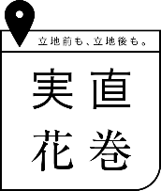

【お問い合わせ先】

〒025-8601

岩手県花巻市花城町9-30

花巻市商工観光部商工労政課企業立地推進室

電　話　　0198-41-3537

FAX　　0198-24-0259

Mail　　ritti@city.hanamaki.iwate.jp